ЭКОНОМИЧЕСКИЕ ОЛИМПИАДЫ

Вера Рубе

УРОКИ МОСКОВСКИХ ОЛИМПИАД ПО ЭКОНОМИКЕ

В конце февраля 1998 года в Москве проходила VII олимпиада школьников по экономике, а это означает, что олимпиады по экономике существуют уже семь лет. Значение предметных олимпиад трудно переоценить, но для экономики — молодого предмета в учебном плане школы — они особенно важны. Цель нашей олимпиады — не только выявить наиболее талантливых и способных учащихся, успешно овладевающих экономическими знаниями, но и привлечь внимание к такой интересной и увлекательной науке, как экономика.
Учредителем экономических олимпиад является Московский комитет образования (и его главный специалист тт.Губарева), а с 1994 года в их организации активное участие принимает учреждение дополнительного образования — Московский международный юношеский центр культуры и бизнеса (и его директор Т.А.Федоткина).
Олимпиады проводятся в два этапа. Первый этап — олимпиады школьников в окружных управлениях Московского комитета образования, которые определяют трех победителей в каждом округе. Второй этап — городская олимпиада, которая выявляет победителей и призеров и награждает их грамотами Московского комитета образования и ценными подарками учредителей и спонсоров. Победители городской олимпиады представляют Москву на Всероссийской олимпиаде.
Первые три олимпиады включали различные задания не только по экономике, но и по предпринимательству. Но в дальнейшем, когда о Москве в 80% школ стали преподавать экономику и к тому же появилось значительное количество классов и школ, углубленно изучающих экономику, мы стали проводить олимпиады на двух уровнях — для общеобразовательной школы и для профильных классов с углубленным изучением экономики. Для периода 1993 — 1997 годов это было целесообразно» потому что мы не хотели снижать заинтересованность экономикой у тех ребят, которые учатся в обычной школе. Но по мере развития преподавания экономики, появления различных учебников и учебных пособий для школьников и учителей экономики, множества авторских программ, постоянного повышения квалификации учителей экономики и особенно с введения экономики в учебные планы школ Москвы в качестве регионального компонента проведение олимпиад на двух уровнях потеряло свою актуальность. К тому же с 1996 года стали проводиться Всероссийские олимпиады по экономике на одном уровне, что побудило нас провести Олимпиаду - 98 также на одном уровне для всех учащихся.
И пусть победит сильнейший!
В Школьном экономическом журнале за 1996 год вниманию читателей были предложены тесты и задачи V Московской олимпиады для учащихся общеобразовательных школ (№ 3) и для учащихся профильных школ (№ 4). Мы не опубликовали тогда ответы, поэтому сейчас разберем тесты и задачи, вызвавшие наибольшие трудности у учащихся.
Вариант А (общеобразовательная школа)
Тест 6. Субъект направляет свои деньги на приобретение государственных ценных бумаг лишь в том случае, если он ожидает, что:
а) процентные ставки вскоре значительно вырастут по сравнению с настоящими;
6) процентные ставки не изменятся;
в) процентные ставки значительно сократятся по сравнению с настоящими;
г) не будет наблюдаться инфляционного роста цен.

Правильный ответ – в. Одним из постулатов экономической теории является принцип рационального экономического поведения. Поэтому человек выбирает тот вариант, который принесет ему наибольшую пользу. Если он держит свои сбережения в банке, то именно уменьшение процентной ставки заставит его искать более прибыльное применение своим сбережениям, и он приобретет государственные ценные бумаги. Варианты а и б не изменят его решения, вариант г непосредственно не повлияет на его решение.

Тест 14. Шахтеры в очередной раз применили забастовку, добиваясь повышения заработной платы. До какого же уровня она может быть поднята, учитывая нерентабельность угледобычи?
а) До уровня прожиточного минимума.
б) До уровня средней заработной платы в стране.
в) До требуемого шахтерами уровня.
г) Не может быть поднята.
Правильный ответ – б. Уровень прожиточного минимума обычно служит основой для минимальной заработной платы, меньше которой работодатель не может платить своим работникам. Прожиточный минимум и минимальная заработная плата периодически утверждаются органами законодательной власти; средняя же заработная плата в стране определяется по реальному росту фактической оплаты труда, особенно важно в кризисные годы и в годы, когда наблюдается значительный рост инфляции. Поэтому заработная плата шахтеров с учетом нерентабельности угледобычи может быть поднята только до уровня средней заработной платы по стране, а не до варианта в, если он превышает уровень. Что касается ответа г, то он неприемлем, так как может увеличить социальную напряженность в обществе и не решит проблемы шахтеров.
Тест 22. Экономические издержки включают в себя:
а) явные и неявные издержки, в том числе нормальную прибыль;
б) явные издержки, но не включают неявные;
в) неявные издержки, но не включают явные;
г) превышают явные и неявные издержки на величину нормальной прибыли.
Правильный ответ – а. В экономической теории различают экономические и бухгалтерские издержки. Последние включают только явные, поэтому бухгалтерским издержкам соответствует ответ б. Экономические издержки включают как явные, отраженные в бухгалтерских документах, так и неявные, их еще называют внутренними, так как они принадлежат предпринимателю и не отражаются в документах(например, арендная плата, если помещение принадлежит самому владельцу). Ответ г неверен, так как нормальная прибыль уже включена в неявные издержки.
Тест 25. Функции налогов заключаются:
а) в сокращении объема средств, находящихся в распоряжении фирм
и домашних хозяйств;
б) в увеличении объема средств, которыми распоряжается государство;
в) в перераспределении доходов;
г) в достижении всех перечисленных целей.
Правильный ответ – г. Одной из основных функций налоговой системы является перераспределение доходов. Но чтобы реализовать эту функцию, необходимо изъять часть средств, находящихся в распоряжении фирм и домашних хозяйств, тем самым увеличив средства, которыми распоряжается государство. Ответ г включает все перечисленное.

Вариант Б ( профильная школа)

Тест 11. Постоянные затраты на единицу производимой продукции:
а) растут при увеличении объема производства;
б) изменяются пропорционально изменению объема производства;
в) не изменяются при увеличении объема производства;
г) уменьшаются при увеличении объема производства.
Правильный ответ – г. Постоянные затраты – это затраты, которые практически не меняются при изменении объема выпускаемой продукции (арендная плата, зарплата административных работников и т.п.). Видимо, это определение заставило многих учащихся выбрать неправильный ответ в. В данном тесте речь идет о постоянных затратах на единицу продукции. Эти затраты постоянны для всего объема производства, но уменьшаются в расчете на единицу с увеличением количества единиц продукции.
Тест 12. Налог на собственность является:
а) пропорциональным;
б) регрессивным;
в) прогрессивным;
г) про этот налог нельзя утверждать ничего определенного из вышеперечисленного.
Правильный ответ – б. Налог на собственность, или имущество, является одним из местных налогов. В ответах перечислены методы взимания налогов. Прогрессивный – ставка налога возрастает по мере роста величины базы налогообложения; пропорциональный – единая ставка, независимо от абсолютной величины базы налогообложения; регрессивный – даже при единой налоговой ставке на имущество чем больше величина собственности, тем пропорционально меньше налог.
Тест 18. В какой из следующих ниже троек представлены примеры трех факторов производства — труда, земли и капитала?
а) Каменный уголь, строители, банковский депозит.
б) Фермеры, строительные машины, нефть.
в) Пашня, деньги, учитель.
г) Инвестор, вода, фермер.
Правильный ответ – б. Все три неправильных ответа связаны с определением капитала как фактора производства. Здесь под капиталом понимаются не деньги или депозиты, а реальный физический капитал, необходимы для производства продукта, то есть средства производства. В случае б – это строительные машины.
Тест 19. При повышении величины предложения над величиной спроса на рынке совершенной конкуренции:
а) цена товара-заменителя возрастет;
б) цена товара-заменителя снизится;
в) предложение товара увеличится;
г) цена дополняющего товара снизится.
Правильный ответ – а. При повышении величины предложения над величиной спроса цена товара на рынке совершенной конкуренции снижается, следовательно, цена товара-заменителя возрастает. Например, если на рынке предложение чая станет выше величины спроса на него, то, чтобы его продать, нужно снизить цену, тогда цена на кофе (товар-заменитель), даже не изменившись, возрастет относительно цены на чай.
Тест 21. Депозитный мультипликатор:
а) увеличивается с ростом норматива банковского резервирования;
б) уменьшается с ростом норматива банковского резервирования;
в) увеличивается с ростом денежной массы;
г) уменьшается с ростом денежной массы.
Правильный ответ – б. Одна из функций центрального банка страны – установление обязательной нормы резервов для коммерческих банков. Эта норма устанавливается в процентах депозитов и периодически перерасматривается в законодательном порядке. Депозитный мультипликатор – это числовой коэффициент, показывающий, во сколько раз возрастет или сократится общая сумма срочных депозитов в зависимости от изменения нормы банковского резервирования. Мультипликатор находится в обратной зависимости от уровня резервных требований. Формула депозитного мультипликатора проста – 1:r, где r – норма обязательного резерва. Предположим, что норма банковского резервирования увеличилась с 10 до 20%, тогда депозитный мультипликатор уменьшится с 10 до 5.
Тест 22. В первый год дефляция составила 12%, а во второй год инфляция была 12%. В результате за два года индекс потребительских цен:
а) уменьшился;
б) увеличился;
в) остался без изменений;
г) не может быть вычислен исходя только из условий задачи.
Правильный ответ – в. Вспомним основные определения. Дефляция – это процесс, при котором денежная масса сокращается и цены падают. Инфляция – это процесс, при котором покупательная сила денег падает и цены растут. Если за первый год дефляция составила 12%, а инфляция за второй год – 12%, то индекс потребительских цен за два года останется без изменений.

Теперь перейдем к разбору задач. По варианту А наибольшие трудности вызвали задача 4 (максимальный балл получили 3 человека из 30) и задача 5 (абсолютно верно не решил никто). По варианту Б: задача 2 (не решил никто) и задача 5 (максимальный балл получили 2 человека).
Задачи варианта А
Задача 4 (6 баллов). На внутреннем рынке зависимость между величиной спроса на товар и его ценой сложилась как Р = 12 - Q, а между величиной предложения и ценой как Р =2 + Q. На мировом рынке цена данного товара равна 4 долл. Определите и изобразите графически изменения объема экспорта и импорта, если мировая цена единицы данного товара:
а) снизилась с 4 до 3 долл.;
б) возросла с 4 до 9 долл.

Решение.

Исходя из условий задачи находим равновесную цену и равновесный объем для внутреннего рынка (при равновесной цене спрос равен предложению):
12 – Q = 2 + Q
2Q = 10
Q = 5
Р = 7.
Строим кривые спроса (D) и предложения (S) с равновесной ценой Р_{p} в точке их пересечения.
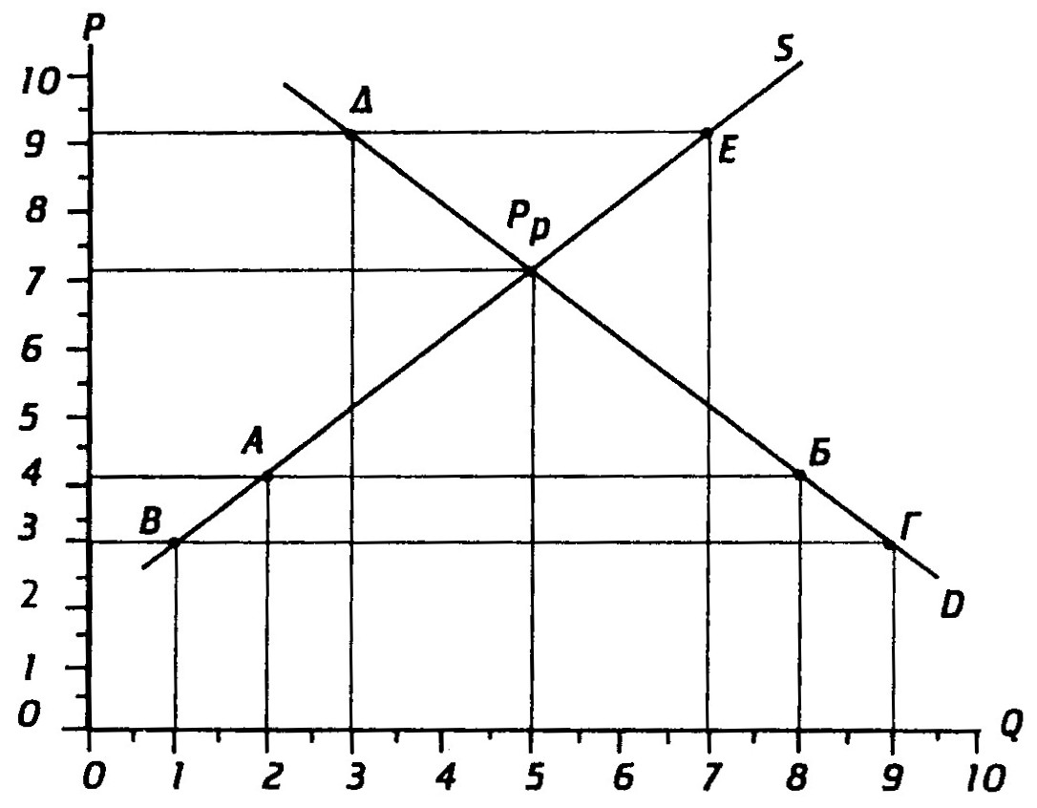

а) При мировой цене 4 долл. на внутреннем рынке образуется дефицит (отрезок АБ), поскольку производители предложат 2 единицы товара по данной цене, а потребители захотят купить 8 единиц. Как известно, дефицит на внутреннем рынке может быть покрыт за счет импорта 6 единиц (8 - 2).
При снижении мировой цены до 3 долл. дефицит (отрезок ВГ) возрастет до 8 единиц, поскольку производители внутри страны продадут по этой цене 1 единицу, а потребители захотят купить 9 единиц.
6) При мировой цене 9 долл. образуется избыток (отрезок ДЕ), поскольку производители будут готовы продать по данной цене 7 единиц, а внутренний рынок сможет поглотить лишь 3 единицы. Таким образом, экспорт составит 4 единицы.
Ответ: В первом случае импорт составил 6 единиц, во втором экспорт равен 4 единицам.
Задача 5 (7 баллов). Фирма в конце года имела следующие результаты деятельности, млн. руб.:
⇨ денежные средства - 50;
⇨ расчеты с кредиторами за товары и услуги — 50, производственные запасы — 50;
⇨ остаточная стоимость основных средств - 200;
⇨ долгосрочные кредиты банков — 100;
⇨ оборудование к установке — 100;
⇨ уставный капитал — 100;
⇨ готовая продукция — 100;
⇨ краткосрочные кредиты банков - 150;
⇨ полученные авансы — 100;
⇨ краткосрочные займы — 50;
⇨ нераспределенная прибыль текущего года — 100;
⇨ расчеты с дебиторами за товары и услуги — 200;
⇨ резервы предстоящих платежей — 50.
Разнесите эти данные в актив и пассив баланса фирмы и определите его сальдо.
Решение.
Чтобы решить эту задачу, необходимо вспомнить, что представляют собой актив и пассив баланса фирмы. Актив — это любая собственность компании: машины, здания, готовая продукция, запасы, банковские вклады и инвестиции в ценные бумаги, патенты и т.д. Пассив — это источники собственных и заемных средств. Актив баланса показывает, как будут использованы финансовые средства фирмы, пассив — откуда фирма берет эти средства. Слово «баланс» означает равновесие: итоговые суммы обеих частей равны. Исходя из этого, разнесем результаты деятельности фирмы в две колонки.

Актив, млн руб. |  | Пассив, млн руб.
Денежные средства | 50 | Расчеты с кредиторами | 50
Производственные запасы | 50 | Долгосрочные кредиты банков | 100
Основные средства | 200 | Уставный капитал | 100
Оборудование к установке | 100 | Краткосрочные кредиты банков | 150
Готовая продукция | 100 | Авансы полученные | 100
Расчеты с дебиторами | 200 | Краткосрочные займы | 50
 |  | Нераспределенная прибыль | 100
 |  | Резервы предстоящих платежей  ппппппплатежеплатежей | 50
Итого | 700 | Итого | 700

Задачи варианта Б

Задача 2 (8 баллов). На внутреннем рынке зависимость между величиной спроса на товар и его ценой задана как Р = 12—О, а между величиной предложения и ценой — как Р = 4 + Q. На мировом рынке цена единицы данного товара равна 6 долл. Определите и изобразите графически количественное изменение объема импорта или величину доходов или расходов государственного бюджета, если:
а) в результате правительственных субсидий цена предложения данного товара на внутреннем рынке стала Р = 2 + Q;
б) правительство ввело пошлину на импорт в размере 1 долл. на единицу товара.
Решение.
Чтобы построить график, найдем равновесную цену и равновесный объем:
4 + Q = 12 – Q
Q = 4
Р = 8
Теперь построим кривые спроса (D) и предложения (S) с равновесной ценой Р_{p} в точке их пересечения.

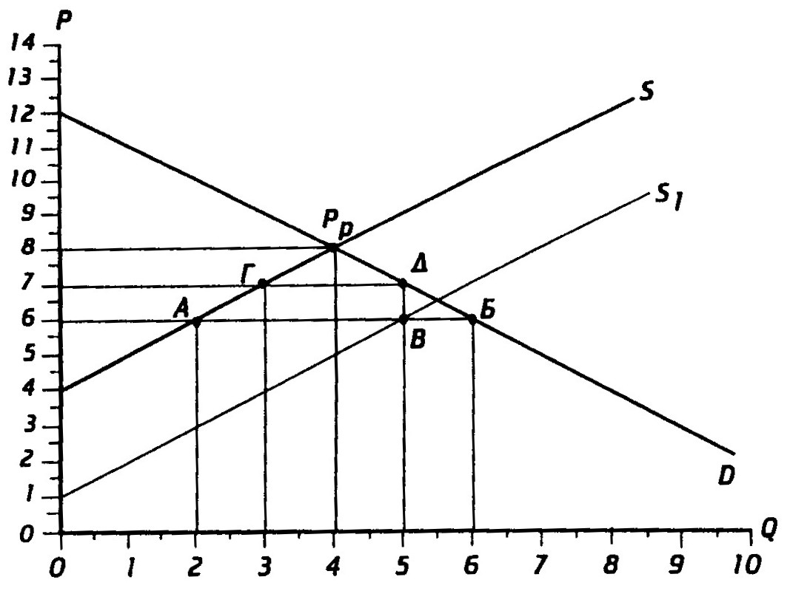

а) при субсидированной цене предложения (Р = 2 + 4 = 6) кривая предложения сдвинется вниз (S,), а импорт сократится с АБ до ВБ (6 – 2 - 1 = 3), то есть на 3 единицы. Субсидии стоили государственному бюджету: 3 х 6 == 18;
6) с введением тарифа цена стала равна 7 (6 + 1) и импорт снизился с АБ до ГД, то есть с 4 до 2. Доходы бюджета от пошлины составили: 2 х 1 = 2,
Ответ. При субсидировании импорт снизился до 1 единицы и расход государства составляет 18 долл. При введении тарифа импорт снизился до 2 единиц и доход государства составит 2 долл.
Задача 5 (7 баллов). Зависимость между ценой товара и величиной спроса на него задана выражением: Р = 12 - Q. Функция суммарных издержек задана как ТС = 10 + Q². Определите, при каком объеме выпуска продукции фирма максимизирует прибыль в краткосрочном периоде и какова величина этой прибыли. Решите алгебраически и графически.
Решение.
Мы будем решать только алгебраически. Известно, что фирма максимизирует прибыль при условии равенства предельного дохода и предельных издержек, то есть МR = МС. Следовательно, берем производные от суммарного дохода РQ и суммарных издержек ТС и приравниваем их друг к другу:
(12Q - Q²) = (10 + Q²)
4Q = 12
Q = 3
P = 12 – 3 = 9
При этом прибыль равна:
РQ — TС = (9 х 3) — (10 + 3²) = 27 — 19 == 8.
Данный результат может быть достигнут и путем построения графиков суммарного дохода и суммарных издержек в одной системе координат.
Ответ: Объем выпуска продукции равен 3, а прибыль 8.

